[PASSWORD MANAGER]
要件定義書 [v1.0]

管理番号: PW0002
作成者: HOANG VAN TUAN
作成日: 2017年5月11日

改版履歴
変更日 | 版数 | 変更内容 | 変更者
2017/05/11 | V1.0 | 新規作成 | SHUN
2017/06/13 | V1.0 | 管理番号追記 | SHUN
2017/06/13 | V1.0 | 画面遷移図削除 | SHUN
2017/07/05 | V1.0 | Active機能追加 | SHUN

目次
1. はじめに 5
1.1 目的 5
1.2 範囲 5
1.3 用語, 記号 5
1.4 参考資料 5
2. システム概要 6
2.1 ユースケース図 6
2.2 アクター一覧 7
2.3 ユースケース一覧 7
2.4 前提条件 8
2.4.1 サーバ構成定義 8
2.4.2 開発環境 8
3. 機能要求 9
3.1 UC_001_LOGIN 9
3.1.1 記述 9
3.1.2 図 9
3.2 UC_002_LOGOUT 9
3.2.1 記述 10
3.2.2 Biểu đồ 10
3.3 UC_003_REGISTER 10
3.3.1 記述 10
3.3.2 図 12
3.4 UC_004_FOGOT_PASSWORD 12
3.4.1 記述 12
3.4.2 図 12
3.5 UC_005_SAVE_ACCOUNT 12
3.5.1 記述 12
3.5.2 図 13
3.6 UC_006_EDIT_ACCOUNT 13
3.6.1 記述 13
3.6.2 図 14
3.7 UC_007_DELETE_ACCOUNT 14
3.7.1 記述 14
3.7.2 図 14
3.8 UC_008_COPY_PASSSWORD 14
3.8.1 記述 14
3.8.2 図 15
3.9 UC_09_SHOW_PASSWORD 15
3.9.1 記述 15
3.9.2 図 15
3.10 UC_010_MEASURE_LEVEL_PASSWORD 15
3.10.1 記述 15
3.10.2 図 16
3.11 UC_011_SEARCH 16
3.11.1 記述 16
3.11.2 図 16
3.12 UC_012_EDIT_PASSWORD 16
3.12.1 記述 16
3.12.2 図 17
4. 遷移画面図 17
5. その他 18

はじめに

目的
アプリケーション開発工程やSpringMVCを勉強するのためこのシステムを開発します。
このシステムの開発工程はウォーターフォールというモデルを利用します。
システムはパスワード管理というアプリケーションです。アカウントを保留して、パスワードを作成して簡単的に複雑なパスワードを管理します。

範囲
たくさんアカウントがある人、複雑なアカウントを作成したがる人の向けにシステムです。
簡単的にアカウントとパスワドを管理します。

用語, 記号
項番 | 用語、記号 | 解説 | 備考

参考資料
項番 | 参考資料 | 備考

システム概要

ユースケース図
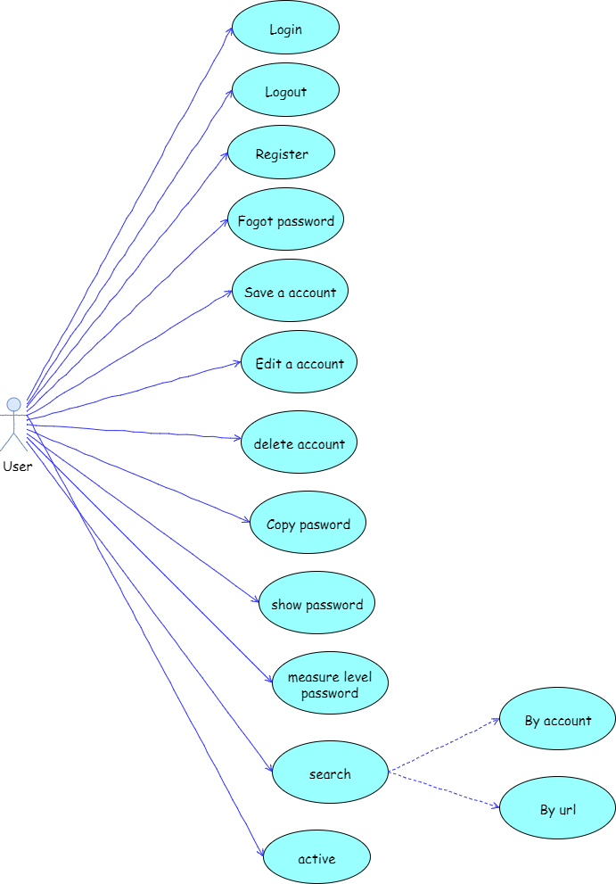

アクター一覧
アクター | 記述 | 備考
ユーザー | システムでアカウントを登録したユーザ

ユースケース一覧
ID | ユースケース名 | 記述 | 備考
UC_001 | LOGIN | システムにログインするという機能です。
UC_002 | LOGOUT | システムからログアウトするという機能です。
UC_003 | REGISTER | システムにログインできるために登録するという機能です。 | SNSで登録できます。
UC_004 | FOGOT PASSWORD | パスワードを忘れたの時、パスワードをリセットという機能です。
UC_005 | SAVE ACCOUNT | アカウントを保留するという機能です。 | アカウントは何のアカウントの情報も保留する
UC_006 | EDIT ACCOUNT | 保留したアカウントを修正するという機能です。
UC_007 | DELETE ACCOUNT | システムからアカウントを削除する
UC_008 | COPY PASSWORD | パスワドを使用する場合コピーできるという機能です。
UC_09 | SHOW PASSWORD | パスワドを表示するという機能です。
UC_010 | MEASURE LEVEL PASSWORD | パスワードのレベルを評価するという機能です。
UC_011 | SEARCH | アカウントとかURLとか検索できるという機能です。
UC_012 | EDIT_PASSWORD | ログインパスワードを修正する
UC_013 | ACTIVE | 登録する後でメールでアクティブ動作必要です。

前提条件

サーバ構成定義
- WEBサーバ
  - OS：
  - Java：JDK8
- DBサーバ
  - OS：
  - DB：MySQL

開発環境
- 開発ツール
  - Eclipse neon、git
- フレームワーク・ライブラリー
  - サーバサイド：Spring4MVC、hibernate-validation, hibernate
  - クライアント：bootstrapx.x, jstl1.2

機能要求
この項目は具体的にユースケースを記述します。または開発の際にこの部分に基づいて実装を進みます。

UC_001_LOGIN
システムにログインするという機能です。

記述
ユースケース名: UC_001_LOGIN
概要： | システムにログインすることです。
目的： | システムの機能を使用できるの為、ログインという操作が必要です。
アクター： | ユーザー
事前条件： | ・ユーザーがまだログインしていない  ・システムの登録されたアカウントを持っている
マインフロー： | - 画面でログインボタンをクリックする  - メールとパスワードを入力する  - ログインボタンをクリックする
代替フロー： | ・Empty項目がある場合はエラーが発生します  ・メールかパスワドが異なるの時、ログインできません。ログイン画面に遷移します。
事後条件： | 成功にログインして、ホームページに遷移します。
備考：

図

UC_002_LOGOUT
システムから、ログアウトするという機能です。

記述
ユースケース名: UC_002_LOGOUT
概要： | システムからログアウトすることです。
目的： | システムからログアウトします。
アクター： | ユーザー
事前条件： | ・ユーザーがシステムでログイン状態です。
マインフロー： | - 画面でロログアウトボタンをクリックする  - 成功にログアウトします。
代替フロー： | 無し
事後条件： | 成功にログアウトして、ホームページに遷移します。
備考：

Biểu đồ

UC_003_REGISTER
システムにアカウントを登録する機能です。

記述
ユースケース名: UC_003_REGISTER
概要： | システムにアカウントを登録することです
目的： | システムにアカウントを登録します。
アクター： | ユーザー
事前条件： | ・既にメールを持っているとか  ・既にSNSアカウントを持っている
マインフロー： | - 画面で登録ボタンをクリックする  - 登録方法を選択する  - メールで登録する場合は：メールを入力して登録ボタンをクリックする  ・登録したメールにアクティブメールを送信します。  ・アクティブリンクをクリックして登録成功する  - SNSで登録場合は：持っているSNSアイコンをクリックします  ・許可を付与します。  ・登録成功します。
代替フロー： | 登録したメールとか登録したSNSアカウントとか登録画面に遷移してエラーが表示されます。
事後条件： | 成功にシステムにアカウントを登録します。
備考：

図

UC_004_FOGOT_PASSWORD
パスワードを忘れた場合はパスワードをリセットという機能です。

記述
ユースケース名: UC_004_FOGOT_PASSWORD
概要： | パスワードを忘れた場合はパスワードをリセットする機能です。
目的： | パスワードをリセットする
アクター： | ユーザー
事前条件： | 既に登録されたメールを持っている
マインフロー： | - ホームページ画面で「パスワドを忘れた場合」リンクをクリックする  - 登録されたメールを入力する  - リセットパスワドリンクをクリックする  - 新しいパスワードを入力する  - 成功にパスワドをリセットする
代替フロー： | 10分のうちにユーザーがまだパスワドをリセットしない場合はリセットリンクは不要になります。
事後条件： | 成功にパスワドをリセットする
備考：

図

UC_005_SAVE_ACCOUNT
URL、アカウント、パスワードを保存する機能です。

記述
ユースケース名: UC_005_SAVE_ACCOUNT
概要： | 管理するの為アカウント、URL、パスワードを保留できる機能です。
目的： | アカウント情報を保留する
アクター： | ユーザ
事前条件： | ・ログインした状態
マインフロー： | - ホームページ画面で「アカウント追加」ボタンをクリックする  - URLの情報を入力する  - アカウント名を入力する  - パスワードを入力する  - 追加ボタンをクリックする
代替フロー： | Empty項目がある場合はエラーが発生します
事後条件： | システムにアカウントを保留します
備考：

図

UC_006_EDIT_ACCOUNT

記述
ユースケース名: UC_006_EDIT_ACCOUNT
概要： | 追加したアカウントを修正する機能です。
目的： | アカウントを修正する
アクター： | ユーザ
事前条件： | ・ログインした状態です。  ・システムに追加したアカウントがあります。
マインフロー： | - 修正したいアカウントに修正ボタンをクリックする  - 修正したい項目を修正する  - 確認ボタンをクリックする
代替フロー： | Empty項目がある場合はエラーが発生します
事後条件： | 成功にアカウントを修正する
備考：

図

UC_007_DELETE_ACCOUNT

記述
ユースケース名: UC_007_DELETE_ACCOUNT
概要： | 追加したアカウントを削除する機能です。
目的： | アカウントを削除する
アクター： | ユーザ
事前条件： | ・ログインした状態  ・システムに追加したアカウントがあります。
マインフロー： | - 削除したいアカウントに削除ボタンをクリックする  - 確認お知らしを選択する
代替フロー： | 無し
事後条件： | 成功にアカウントを削除する
備考：

図

UC_008_COPY_PASSSWORD

記述
ユースケース名: UC_008_COPY_PASSWORD
概要： | 使用する為パスワドをコピーする機能です。
目的： | パスワドをコピーする
アクター： | ユーザ
事前条件： | ログインした状態
マインフロー： | コピーしたいパスワドにコピーボタンをクリックする
代替フロー： | 無し
事後条件： | パスワードをコピーされる
備考：

図

UC_09_SHOW_PASSWORD

記述
ユースケース名: UC_09_SHOW_PASSWORD
概要： | パスワードを表示する機能です。
目的： | パスワードを表示する
アクター： | ユーザ
事前条件： | ログインした状態
マインフロー： | 表示したいパスワドに目のアイコンをクリクする
代替フロー： | 無し
事後条件： | パスワードを表示される
備考：

図

UC_010_MEASURE_LEVEL_PASSWORD

記述
ユースケース名: UC_010_MEASURE_LEVEL_PASSWORD
概要： | パスワードのレベルを評価する機能です。
目的： | パスワードのレベルを評価する
アクター： | ユーザ
事前条件： | ・ログインした状態  ・アカウントを持っている
マインフロー： | 自動的な機能です。
代替フロー： | 無し
事後条件： | パスワードのレベルを表示する
備考：

図

UC_011_SEARCH

記述
ユースケース名: UC_011_SEARCH
概要： | アカウント、URL、検索する機能です。
目的： | アカウント、URL検索する
アクター： | ユーザ
事前条件： | ログインした状態
マインフロー： | - 検索したい文字列を入力する
代替フロー： | 無し
事後条件： | 検索結果を表示する
備考：

図

UC_012_EDIT_PASSWORD

記述
ユースケース名: UC_012＿EDIT_PASSWORD
概要： | パスワドを修正する機能です。
目的： | パスワドを修正する
アクター： | ユーザ
事前条件： | ログインした状態
マインフロー： | - 旧パスワードを入力する  - 新しいパスワードを入力する  - 確認パスワードを入力する
代替フロー： | 旧パスワードか確認パスワードを間違って入力する場合はエラーが発生する
後条件： | 成功にパスワードを修正さる
備考：

図

UC_013_ACTIVE

記述
ユースケース名: UC_013_ACTIVE
概要： | 登録する後で、メールでアクティブ動作が
目的： | メールが存在か確認する
アクター： | ユーザ
事前条件： | 登録したユーザ（まだアクティブしていない）
マインフロー： | - システムから最初の「Thank you」メールでログインリンクをクリックする
代替フロー： | アクティブしたユーザはログインに遷移する
後条件： | アクティブ成功して、ホームページ画面へ遷移する
備考：

その他

